(1 . prednáška)
DBS
Pod (DBS) je treba chápať množinu navzájom súvisiacich dát spoločne s programovým vybavením, ktoré umožňuje prístup k dátam.

Vloženie údajov o novom človeku do tabuľky osobné údaje
INSERT INTO
os_udaje(rod_cislo, meno, priezvisko, ulica, obec, psc, okres, st_prisl)
VALUES(‘755806/7598’,’Ján’,’Mrkvička’,
‘Nábrežná12’,’Prievidza’,’97101’,’Prievidza’, ‘SR’)

Vymazanie údajov z tabuľky, týkajúce sa človeka s rodným číslom 791229/5431
DELETE FROM os_udaje
WHERE rod_cislo = ‘ 791229/5431’

Oprava mena človeka, ktorý má rodné číslo 831215/7539, na ‘Karol’
UPDATE os_udaje
SET meno = ‘Karol’
WHERE rod_cislo = ‘831215/7539’

Výpis rodných čísel, mien a priezvísk ľudí zo Žiliny
SELECT rod_cislo, meno, priezvisko
FROM os_udaje
WHERE psc =‘01001’

Databázový systém - definícia
Databázový systém (DBS) tvorí databáza (DB) a systém riadenia bázy dát (SRBD).
DBS= DB + SRBD

Databázový systém tvoria nasledovné komponenty:
Dáta
Hardvér
Softvér
Užívatelia

Hierarchia informačných úrovní
Dáta -> Informácia -> Znalosť -> Múdrosť

Definícia - Dáta
Dáta sú údaje (technické, administratívne, ekonomické, finančné, štatistické, ...), správy alebo informácie, ktoré je možné spracovávať s pomocou technických prostriedkov.

Definícia – perzistentné dáta
Perzistentné dáta sú dáta, ktoré existujú aj po ukončení programu.

Definícia - Vstupné dáta
Vstupné dáta sú dáta, ktoré reprezentujú informácie vstupujúce do systému.

Definícia - Výstupné dáta
Výstupné dáta sú dáta, ktoré reprezentujú informácie vystupujúce zo systému.

Definícia - Databáza
Databáza je množina perzistentných dát, ktorá je používaná v aplikačnom systéme daného podniku

Vlastnosti dát
- Zdielateľnosť
- Integrovateľnosť

Požiadavky na databázu
- Oddelenie definície dát a príkazov na manipuláciu s nimi
- Nezávislosť dát
- Procedurálne a neprocedurálne rozhranie
- Minimálna redundancia dát
- Ochrana proti nekonzistencii dát
- Zdieľanie dát
- Bezpečný prístup k dátam
- Integrita dát

Výhody DBS
Kompaktnosť
Dáta sú uložené elektronicky a nie je potrebné ich spracovávať z tradičných papierových dokumentov.
Rýchlosť spracovania
Ukladanie a vyhľadávanie požadovaných dát je rýchle.
Dostupnosť
Dáta sú prístupné na požiadanie v ľubovoľnom čase a mieste s možnosťou zabezpečenia kontroly správnosti ukladaných údajov.

(P1-architektúry DBS)
ANSI/SPARC architektúra je rozdelená do troch úrovní:
  - Externá
  - Konceptuálna
  - Interná

Schéma je špecifická množina dát popisujúca dátový model aplikácie, alebo jeho časti.
Subschéma je podmnožinou schémy.

Externá schéma je implementačne nezávislá množina dát popisujúca užívateľské pohľady aplikácie.
Konceptuálna schéma je implementačne nezávislá množina dát popisujúca dátový model Interná schéma je implementačne závislá množina dát, ktorá presne popisuje dátové štruktúry a prístupové metódy uložených dát v externej pamäti.

Zobrazenia(mapovanie)
- dve úrovne zobrazenia:
  - Externá / konceptuálna
  - Konceptuálna/ Interná

(P1-SRBD)

Definicia - SRBD
Je množina programov zabezpečujúcich manipuláciu s dátami, ochranu dát, paralelné spracovanie, apod.

Základné funkcie, ktoré Systém riadenia bázy dát musí zabezpečovať sú:
- definícia dát
- manipulácia s dátami

Ďalšie funkcie, ktoré by SRBD mal zabezpečovať sú:
- riadenie prístupu
- integrita databázy
- obnova databáz
- paralelný prístup
- ochrana dát
- riadenie katalógov (systémové tabuľky)

Spracovanie SQL príkazu:
Analýza príkazu -> Kontrola platnosti príkazu -> Optimalizácia príkazu -> Generovanie aplikačného plánu príkazu -> Plán príkazu-binárna forma -> Vykonanie príkazu podľa apl. Plánu

Typy služieb
- prezentačné služby (poskytuje ich zariadenie prijímajúce vstup - display, myš, umožňuje zobrazenie riadkov, bitových polí a pod.)
- prezentačná logika (riadi interakciu počítača s užívateľom)
- logika aplikácie (kalkulácie, rozhodnutia – je daná aplikačnými programami)
- logika dát (zahrňuje vyjadrenie operácii, ktoré sú vykonávané s databázou , napr. pomocou SQL a ktoré podporujú logiku operácie, - select, insert, delete, update)
- dátové služby (práca s databázou, t.j. realizácia definície a manipulácie dát, transakčné spracovanie …)
- služby spracovania súborov (týkajú sa získania potrebných dát z vonkajšej pamäti, vyrovnávajúcich pamätí … - ide o služby poskytované hlavne operačným systémom).

(P2-Dátové modelovanie)
Postup pri vývoji IS
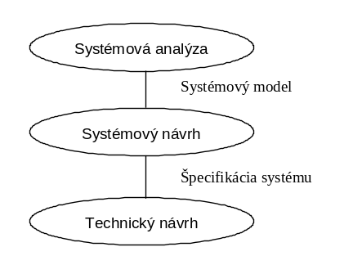

Každý konceptuálny, či databázový model rieši tri problémy:
- Štruktúra dát
Z tohto pohľadu je nutné zabezpečiť identifikáciu všetkých objektov a ich vlastností, vrátane popisu štruktúr pre vyjadrenie vzťahov medzi objektmi.

- Manipulácia dát
Pre každý dátový model by bolo vhodné navrhnúť množinu prípustných operácií nad príslušným objektom dát.

- Integritné obmedzenia
Pre každý objekt, jeho vlastnosti a vzťahy medzi objektmi je potrebné definovať množinu integritných obmedzení, ktoré definujú základné vlastnosti dátových objektov.

Princípy dátového modelovania
- Orientácia na objekty
- Funkcionálna podstata vzťahov
- ISA-hierarchia
- Hierarchický mechanizmus pre konštrukciu objektov z iných objektov

Definícia – E-R konceptuálny model
E-R konceptuálny model (skrátene E-R model) je množina pojmov, ktoré nám pomáhajú na konceptuálnej úrovni abstrakcie popísať užívateľskú aplikáciu s cieľom následnej špecifikácie štruktúry databázy.

Definícia - Entita
Entita (entity) je objekt reálneho sveta, ktorý je schopný nezávislej existencie a je jednoznačne odlišný od ostatných objektov.

Definícia -Vzťah :
Vzťah (relationship) je väzba medzi dvoma (alebo viacerými) entitami.

Definícia –Popisný typ
Pod popisným typom budeme rozumieť jednoduchý dátový typ, teda dvojicu (množina hodnôt, množina operácií).

Definícia - Atribút
Atribútom (attribute) budeme rozumieť funkciu priraďujúcu entitám, alebo vzťahom hodnotu (tu popisného typu), určujúcu niektorú podstatnú vlastnosť entity, alebo vzťahu.

Typ entity popisuje množinu vlastností entity (objektu)

Inštancia entity
- množina hodnôt popisujúca konkrétnu entitu t.j. každý z jej atribútov má piradenú hodnotu

Atribúty
Každý entitný typ obsahuje množinu atribútov, ktoré majú určené:
- meno atribútu
- typ atribútu, v prípade atomického atribútu ide o hodnotovú množinu (doménu) a množinu operácií, ktoré je možné na hodnotovú množinu previesť; v rámci tejto definície býva určená aj veľkosť priestoru (v znakoch), ktorý zaberá vonkajšia reprezentácia hodnoty atribútu (napr. na obrazovke)
- príznak, či je atribút kľúčový (t. j. je súčasťou identifikačného kľúča)
- príznak, či atribút môže mať tzv. prázdnu hodnotu. Je interpretovaná ako “nedefinovaná”, “neznáma” a pod. Označuje sa obyčajne NULL
- príznak, že atribút musí mať unikátnu hodnotu (UNIQUE, DISTINCT)

Typy atribútov
  - Atomické atribúty

  - Neatomické atribúty
      - Skupinové atribúty (štrukturované)
      - Viachodnotové atribúty

Definícia – Identifikačný kľúč
Atribút (skupina atribútov), ktorého hodnota slúži na identifikáciu konkrétnej entity sa nazýva identifikačný kľúč.

Spôsoby zápisu konceptuálnej schémy
- Lineárny textový zápis
- E-R diagramy
(tiež tam bol dakde dajaký výskytový diagram)

Vzťahy a integritné obmedzenia pre vzťahy

Definícia –Kardinalita vzťahu
Kardinalita vzťahu je integritné obmedzenie, ktoré vyjadruje prípustný počet entít vo vzťahu.
♦
Definícia – Kardinalita vťahu 1:1
Kardinalita vzťahu 1:1 je integritné obmedzenie, ktoré vyjadruje vzťah medzi maximálne jednou entitou a maximálne jednou entitou iného, resp. rovnakého typu.
♦
Definícia – Kardinalita vzťahu 1:N
Kardinalita vzťahu 1:N je integritné obmedzenie, ktoré vyjadruje vzťah medzi maximálne jednou entitou a N entitami iného, resp. toho istého typu.
♦
Definícia – Kardinalita vzťahu M:N
Kardinalita vzťahu M:N je integritné obmedzenie, ktoré vyjadruje vzťah medzi M entitami jedného typu a N entitami iného, resp. toho istého typu.

Definícia – Členstvo vo vzťahu
Členstvo vo vzťahu je integritné obmedzenie, ktoré vyjadruje nutnosť existencie, resp. neexistencie entity jedného typu vo vzťahu k existencii entity iného typu.

Definícia – Povinné členstvo vo vzťahu
Povinné členstvo vo vzťahu je integritné obmedzenie, ktoré vyjadruje nutnosť existencie entity jedného typu vo vzťahu v prípade existencie entity iného typu.

Definícia – Nepovinné členstvo vo vzťahu
Nepovinné členstvo vo vzťahu je integritné obmedzenie, ktoré vyjadruje, že entita jedného typu nemusí existovať vo vzťahu v prípade existencie entity iného typu.

Definícia – Numerické vyjadrenie Integritných obmedzení
Majme typ vzťahu
R(E1:(min, max),E2:(min, max)), kde
E1: (min, max) a
E2: (min, max)
označuje minimálny a maximálny počet výskytov entity typu E1 a E2 vo vzťahovej množine R.

Korektná konceptuálna schéma v E-R modeli
- Žiadny typ entity nemá v konceptuálnej schéme viac ako jeden zdroj ISA hierarchie.
- ISA vzťahy netvoria v E-R diagrame orientovaný cyklus.
- Identifikačné typy vzťahov netvoria v E-R diagrame orientovaný cyklus.
- Typ entity v ISA hierarchii, ktorý nie je zdrojom, nie je identifikačne závislý od žiadneho typu entity.
- Mená typov entít a vzťahov sú jednoznačné globálne mená, zatiaľ čo mená atribútov, vrátane zdedených, sú jednoznačné lokálne mená v rámci daného typu objektu.
- Ak vystupuje typ entity v type vzťahu viackrát, je charakterizovaný rôznymi úlohami, t. j. ďalšími identifikátormi.
- Ak je typ entity zdroj ISA hierarchie, potom má identifikačný kľúč. Ostatné typy entít nemajú identifikačný kľúč.
- Ak je identifikovaný slabý entitný typ E pre dva rôzne identifikačné vzťahy ten istý, potom buď:
  - pre E existujú dva rôzne identifikačné zdroje, alebo
  - ten istý identifikačný zdroj vystupuje v dvoch úlohách a tie je nutné odlíšiť označením úloh.

( P3 – Relačný dátový model )
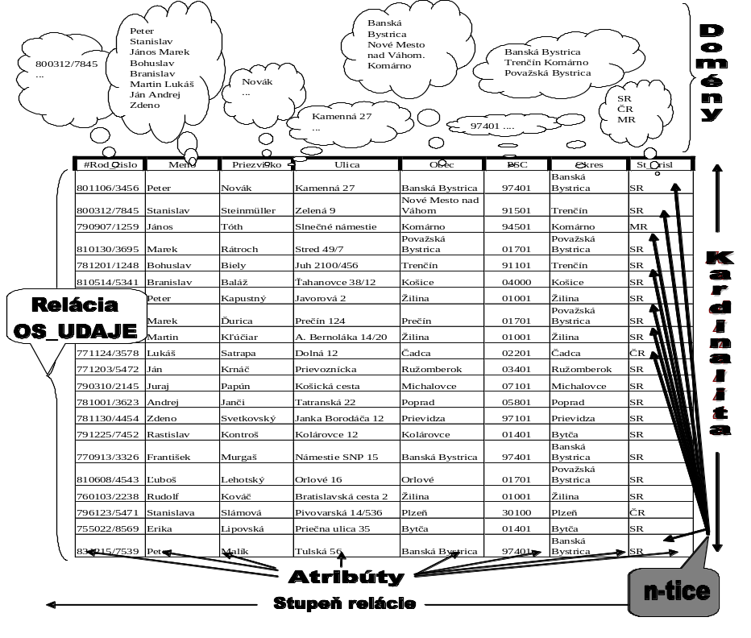

Požiadavky na RDM
- Zabezpečiť vysoký stupeň dátovej nezávislosti.
- Zabezpečiť minimálnu redundanciu dát spolu s konzistenciou dát s podporou sémantiky jazyka.
- Sprístupniť databázu pomocou množinovo orientovaného neprocedurálneho jazyka.
- Umožniť jednoduchým spôsobom reštrukturalizáciu a rast dátového modelu

Princípy -Relačný dátový model
- založený na teórii relácií, množinovom pojme relácií a relačnej algebre
- všetky vzťahy reprezentuje vo forme tabuliek, pretože dvojrozmerné tabuľky stačia na modelovanie reálnych vzťahov
- kľúčovým pojmom používaným pri relačnom modelovaní je relácia

Základné pojmy
- relácia - zodpovedá tabuľke
- n-tica - zodpovedá riadku tabuľky
- atribút - zodpovedá stĺpcu tabuľky
- primárny kľúč - jednoznačný identifikátor v tabuľke, ktorý je reprezentovaný stĺpcom alebo skupinu stĺpcov
- doména - množina hodnôt, ktoré môže nadobúdať atribút

Definícia atribútu- Atribút relácie je stĺpec relácie označený unikátnym názvom a doménou.

Definícia skaláru- Skalár je hodnota, ktorá reprezentuje najmenšiu sémantickú jednotku dát.

Definícia- doména
- Doména je pomenovaná množina skalárnych hodnôt rovnakého typu.

Reprezentácia domén:
- intervalom
- množinou

Typy domén
- Jednoduchá - sa týka jednoduchého atribútu a reprezentuje len hodnoty tvoriace prípustnú množinu hodnôt tohto atribútu
- Kompozitná - je definovaná ako kartézsky súčin hodnôt jednoduchých domén atribútov tvoriacich kompozitnú doménu

Označovanie domén - Doména, týkajúca sa atribútu A, sa často označuje ako dom(A).

Doménu môžeme popísať nasledovným príkazom:
- CREATE DOMAIN meno_domény AS dátový_typ;

Relácia v DB::Od matematickej relácie sa líši tým, že :
- Obsahuje schému relácie
- Prvky domén, ktoré sú atomickými hodnotami

Relačná schéma relácie r je
Ω={ A1 :D1, A2:D2, ..., An:Dn}, t. j. konečná množina dvojíc atribút : doména

- Definícia relácie-
Nech existuje množina domén
D={ D1,D2, ...,Dn} nad množinou Ω, potom relácia r je podmnožinou karteziánskeho súčinu domén D1xD2x ...xDn.
(r(Ω) je podmnožinou (dom(A1)Xdom(A2)X...Xdom(An)))

Ak existuje schéma relácie Ω ={A,B }, tak potom pre doménu celej relácie môžeme určiť množinu prípustných hodnôt celej relácie nasledovne :
dom(Ω)=dom(A) x dom(B)

Definícia- Kardinalita relácie je počet n-tíc relácie.

Definícia-
Ak existuje relačná schéma relácie
Ω ={ A1 , A2, ..., An}, tak počet atribútov n udáva stupeň relácie.
♦
Označovanie stupňa relácie:
Stupeň relácie R budeme označovať degree(R), v niektorej literatúre je možné sa stretnúť aj s označením arity(R)

Vlastnosti relácie
- Neobsahuje duplicitné n-tice
- n-tice sú neusporiadané
- m-tice atribútov sú neusporiadané
- hodnoty atribútov sú atomické

Relácii bez opakujúcich sa skupín hovoríme, že je normalizovaná.

Definícia- Relačná schéma databázy
Relačná schéma databázy je potom definovaná dvojicou (R,I), kde R je množina schém relácií a I je množina integritných obmedzení (IO).

Definícia- Prípustná relačná schéma databázy
Prípustnou relačnou databázou so schémou (R,I) nazývame množinu relácií R1, R2, ..., Rn takých, že ich prvky (n-tice) vyhovujú I.

Definícia- relačná databáza
Relačná databáza je množina v čase sa meniacich, normalizovaných relácií.

Klasifikácia relácii podľa pôvodu
- základné –CREATE TABLE
- odvodené
  - pohľad –CREATE VIEW
  - snímka - CREATE SNAPSHOT
  - dočasné tabuľky

Klasifikácia relácii podľa spôsobu uloženia
- perzistentné –základné, snímky
- dočasné – medzivýsledky, pohľady

Klasifikácia relácii podľa mena
- pomenované –základné, pohľady, snímky
- nepomenované – dotaz, dočasné (medzivýsledok)

Kľúče
- Superkey, candidate key, primary key, secondary key, foreign key

Transformácie Entitného diagramu na Dátový diagram
Vzťah 1:1

R1(#PK1, A1)
R2(#PK2, A2, PK1, AV)
alebo
R1(#PK1, A1, PK2, AV)
R2(#PK2, A2)
alebo
R(#PK1, A1, PK2, AV)

Vzťah 1:M

R1(#PK1, A1)
R2(#PK2, A2, PK1, AV)

Vzťah M:N

R1(#PK1, A1)
R2(#PK2, A2)
R3(#PK1, #PK2, AV)

Ternárny vzťah

R1(#PK1, A1)
R2(#PK2, A2)
R3(#PK3, A3)
R4(#PK1, #PK2, #PK3, AV)

Rekurzívny vzťah

Učiteľ(#PK1, A1, UC_PK1, AV)

Klasifikácia RDBS
Fully relational - všetky operácie relačnej algebry, ale s kontrolou
relačnej a referenčnej integrity
Relationally complete - všetky operácie relačnej algebry, ale bez kontroly
integrity
Minimally relational - len SELECT, PROJECT a JOIN.
Tabular - len SELECT, PROJECT a JOIN
cesty sú určené užívateľom.

Postrehy zo zošita:

Dáta – treba ich charakterizovať ako jednoduché fakty bez ohľadu na ich hlbší význam a iné súvislosti

Znalosť – získame ju zlúčením info a tvorčieho umu

Je ich viac…viď môj zošit …uhh

